Создание контуров
Контур - это линия, которая получается в результате объединения нескольких узлов.
Для того что бы построить контур:
- Выберите команду Контур на вкладке Контуры;
- Последовательно укажите на экране узлы, через которые должен пройти создаваемый контур.
Основные параметры созданного контура могут быть изменены в стандартном окне Свойства:
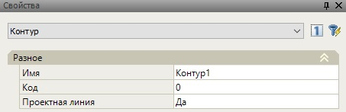рис.1
Контуру может быть задано любое имя и код.
Опция в поле Проектная линия (ДА\НЕТ) определяет будет ли являться контур проектной линией и отображаться красным цветом на поперечнике и по которому в дальнейшем создается проектная поверхность, а также в шапке поперечного профиля будут отражены по нему данные (ширины, уклоны и т.п.).
В случае наличия на поперечнике несколько Проектных линий, проектная поверхность и отображаемые в шапке поперечного профиля данные будут формироваться по самой верхней проектной линии.
При визуализации модели данный контур будет отображаться в соответствии с заданным кодом. Также код контура может использоваться при формировании определенных разбивочных ведомостей. К примеру, если созданному пользовательскому контуру задать код из стандартного кодификатора, то при формировании выходных документов все данные по нему будут писаться в соответствующие графы.
Перечень основных семантических кодов узлов и контуров используемый при формировании выходных ведомостей представлен в отдельном приложении.
Следующий раздел: Объединение контуров

